Basın Bülteni

5 Ağustos 2020

Suyun akışıyla gelen duş keyfi

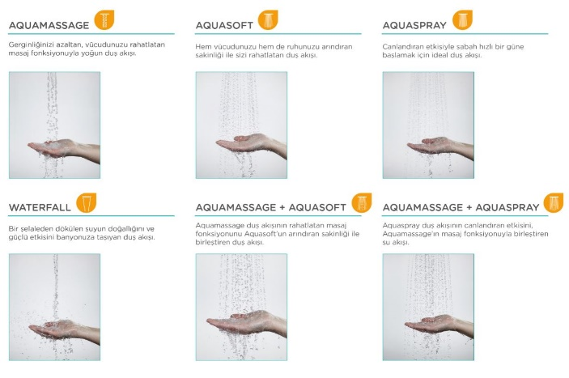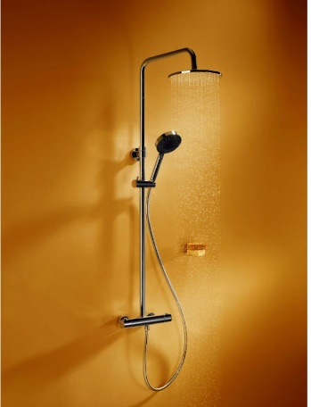

Duş yapmanın kişiye özel bir deneyim olduğunu bilen Artema, suyun akışına yön veren duş sistemleriyle, farklı beğenilere hitap ediyor. Duş kolonu, duş başlığı ve el duş takımlarında zengin seçenekler sunan Artema’nın AquaMassage özellikli sistemleri, yoğun su akışıyla masaj etkisi sunuyor ve gerginliği azaltıyor. AquaSoft akış seçeneği ruhu arındırarak vücudu rahatlatırken, AquaSpray canlandıran etkisiyle hızlı bir güne başlamak için ideal duş keyfi yaratıyor.

AquaMassage ve AquaSoft özellikleri bir arada kullanıldığında, rahatlatıcı ve arındırıcı bir sakinlik sunuyor. AquaMassage ve AquaSpray özellikleri ise masajla ruhu canlandırmanın keyfini getiriyor. Waterfall ise bir şelaleden dökülen suyun doğallığını ve güçlü etkisini banyolara taşıyor.

